Φώφη Γεννηματά – ΠΡΟΕΔΡΟΣ ΚΙΝΗΜΑΤΟΣ ΑΛΛΑΓΗΣ
Ομιλία
Συνέδριο ygeiamou – ΠΡΩΤΟ ΘΕΜΑ
1η Ιουνίου 2021
Αθήνα

«Συζητούμε σήμερα για το ΕΣΥ ενώ βρισκόμαστε ακόμα στην κρίση. Η πανδημία είναι ακόμα εδώ παρά την εικόνα και τον εφησυχασμό που δημιουργεί η Κυβέρνηση.
Απελευθερώνονται δραστηριότητες σταδιακά. Η απόφαση δεν στηρίχθηκε στα επιδημιολογικά δεδομένα που δεν ήταν καλύτερα ή επειδή παρουσίασε ένα σχέδιο η κυβέρνηση, που σημαίνει ότι ανοίγουμε με ασφάλεια, όπως το ζητούσαμε εμείς από το Νοέμβριο και δεν μας άκουσε.
Αλλά επειδή η Κυβέρνηση, με το μεγαλύτερο σε διάρκεια lockdown στην Ευρώπη, εξάντλησε την υπομονή της ελληνικής κοινωνίας και την αντοχή της ελληνικής οικονομίας.
Η κυβέρνηση παραιτήθηκε ουσιαστικά από την ευθύνη που έχει να προστατεύσει τη δημόσια υγεία και τη μετέθεσε στον ελληνικό λαό, λέγοντας του ότι όλα είναι θέμα ατομικής ευθύνης, πάρτε το self test και βγάλτε τα πέρα.
Τα ποσοστά εμβολιασμού του πληθυσμού παραμένουν από τα χαμηλότερα στην Ευρώπη και ιδιαίτερα στις ηλικιακές ομάδες άνω των 60 ετών. Επίσης η χώρα μας είναι από τον Φεβρουάριο μέσα στις 20 χώρες με τους περισσότερους θανάτους σε αναλόγια με τον πληθυσμό.
Εμείς από την πρώτη στιγμή ζητήσαμε τη διαμόρφωση εθνικού σχεδίου για την αντιμετώπιση της πανδημίας και άμεση ενίσχυση του ΕΣΥ. Με ενιαίο συντονιστικό κέντρο και ένταξη σε αυτό όλων των δομών του δημόσιου και ιδιωτικού τομέα, των στρατιωτικών νοσοκομείων. Με τη δημιουργία της Πρώτης Γραμμής με κινητά συνεργεία της ΠΦΥ για επισκέψεις στο σπίτι. Τίποτα από αυτά δεν έγινε.
Για να φθάσουμε στην «ελευθερία», χρειάζεται προσοχή, συστηματική επιτήρηση-έλεγχοι παντού με ευθύνη του κράτους για την εφαρμογή των μέτρων.

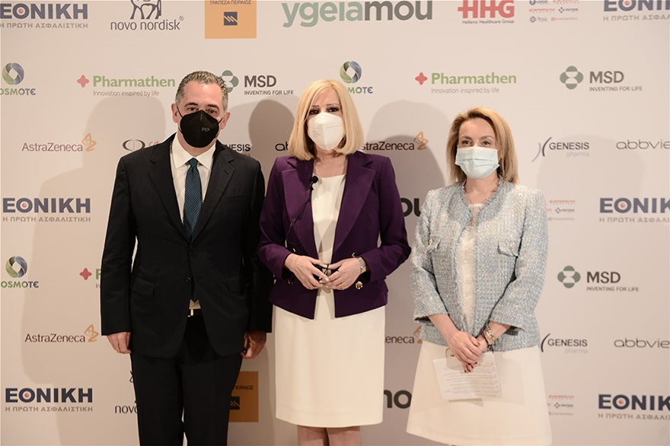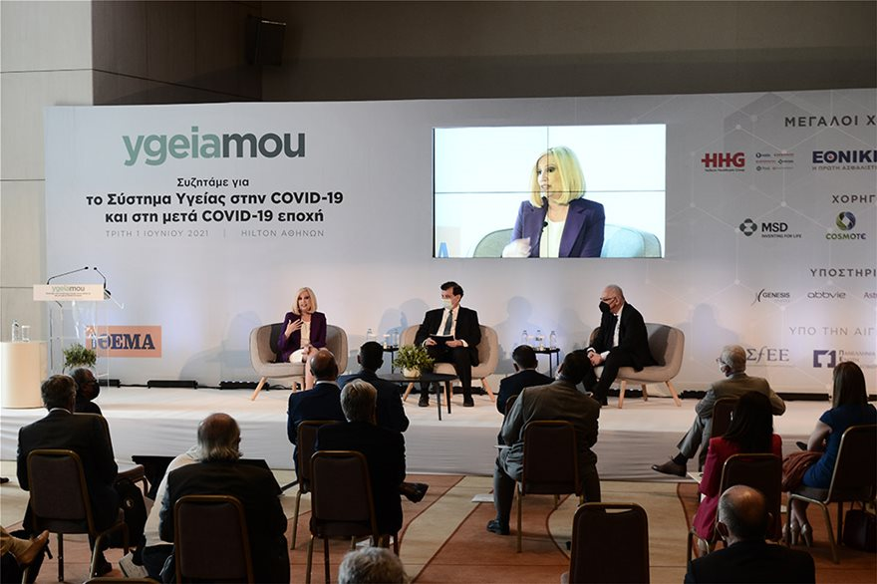
Βάρος στον εμβολιασμό του πληθυσμού, στους ηλικιωμένους, στους υγειονομικούς και ιδιαίτερα στις τουριστικές περιοχές. Να μην επαναληφθούν τα λάθη της προηγούμενης χρονιάς.
Η αξία του ΕΣΥ στην πανδημία
Μέσα στην πανδημία αναδείχθηκε ιδιαίτερα η αξία του Εθνικού Συστήματος Υγείας.
Προστάτης και στήριγμα όλων μας .
Αισθανόμαστε υπερήφανοι και δικαιωμένοι. To ΕΣΥ φέρει την σφραγίδα του ΠΑΣΟΚ
Είναι η πιο σημαντική μεταρρύθμιση που σχεδίασε και υλοποίησε η παράταξή μας που άντεξε στο χρόνο. Παρά την αμφισβήτηση που δέχθηκε από την αρχή και τον πόλεμο που ακολούθησε.
Κάθε φορά που μιλώ για το ΕΣΥ είμαι συναισθηματικά φορτισμένη, δεν το κρύβω. Έζησα τον αγώνα και την αγωνία του πατέρα μου, του Γιώργου Γεννηματά, να στήσει το ΕΣΥ και τα Κέντρα Υγείας, τη μάχη του κατά ιδιωτικών συμφερόντων που πάντα υπήρχαν και θα υπάρχουν .
Η κυβέρνηση δεν στήριξε το ΕΣΥ και τους ανθρώπους του
Το ΕΣΥ κινδυνεύει να μετατραπεί σε ένα απαξιωμένο, φτηνό προνοιακό σύστημα. Ένα σύστημα με κακοπληρωμένο ανθρώπινο δυναμικό και διαλυμένες υποδομές. Σύμφωνα δε με την τελευταία έκθεση της; Ευρωπαϊκής Ένωσης η Ελλάδα δεν διαθέτει ολοκληρωμένο σχέδιο ανάπτυξης ανθρώπινου δυναμικού στο χώρο της Υγείας. Τα στοιχεία δείχνουν σοβαρές ελλείψεις στη στελέχωση μονάδων ΠΦΥ, την επείγουσα φροντίδα, την εντατικολογία και τη γηριατρική σε αντίθεση με την υπερπληθώρα επαγγελματιών σε άλλες ειδικότητες. Βασικές προτεραιότητες είναι η εξάλειψη εμποδίων στην πρόσβαση, η καθολική υγειονομική κάλυψη και η ενίσχυση της ΠΦΥ.
Βασικό χαρακτηριστικό η ανισοκατανομή προσωπικού και τα μεγάλα κενά στη στελέχωση τόσο σε αστικές όσο και σε αγροτικές περιοχές. Χρειάζεται επίσης χαρτογράφηση του μεγάλου ιδιωτικού τομέα
Πίσω από τα μεγάλα λόγια του Πρωθυπουργού για το ΕΣΥ εν μέσω καραντίνας, η αλήθεια είναι ότι η ΝΔ δεν έχει εγκαταλείψει τον σχεδιασμό της να τεμαχίσει το ΕΣΥ και να το παραδώσει σε μεγάλα ιδιωτικά συμφέροντα.
Δεν είναι τυχαίο ότι παρά τις μεγάλες ανάγκες που δημιουργήθηκαν λόγω της πανδημίας και την ανάδειξη του κρίσιμου ρόλου του ΕΣΥ, η Κυβέρνηση δεν το στήριξε αποτελεσματικά. Ούτε όσον αφορά τις κλίνες ΜΕΘ, οι νέες έγιναν από δωρεές, ούτε τις υποδομές συνολικότερα και βέβαια τίποτα δεν για το προσωπικό. Ούτε μόνιμες προσλήψεις, ούτε έμπρακτη αναγνώριση της προσφοράς τους. Στοιχειώδης υποχρέωση η ένταξή τους στα βαρέα και ανθυγιεινά και μονιμοποίηση των επικουρικών.

Η Κυβέρνηση αρκέστηκε στο χειροκρότημα.
Το ΕΣΥ έφτασε στα όρια του. Τα Νοσοκομεία στο κόκκινο. Διασωληνωμένοι εκτός ΜΕΘ στους διαδρόμους. Ελλείψεις σε ειδικούς γιατρούς, νοσηλευτικό προσωπικό και τεχνολόγους. Ελλείψεις σε οξυγόνο και μέσα.
Για τις ανάγκες του COVID-19 επί Κυβέρνησης Μητσοτάκη προσλήφθηκαν μόλις 430 μόνιμοι γιατροί και 3.500 επικουρικοί υγειονομικοί διαφόρων ειδικοτήτων. Όταν οι ανάγκες είναι πολλαπλάσιες.
Την ίδια στιγμή η Κυβέρνηση Μητσοτάκη συνεχίζει να υποχρηματοδοτει το ΕΣΥ
Από το 7,2% του ΑΕΠ το 2010, πέσαμε στο 5% σήμερα.
Η επιχορήγηση των Νοσοκομείων από τον κρατικό προϋπολογισμό μειώθηκε κατά 860 εκατομμύρια από το 2015 ως σήμερα.
Υπάρχει όμως αυτή τη στιγμή η δυνατότητα χρηματοδότησης των αλλαγών, μέσα από τους πόρους του Ταμείου Ανάκαμψης και τη χαλάρωση των δημοσιονομικών κανόνων.
Όμως η Κυβέρνηση κινείται στην αντίθετη κατεύθυνση.
Στο σχέδιο της για την αξιοποίηση των πόρων διαθέτει 317 εκατομμύρια ευρώ μόνο, για τα 120 Νοσοκομεία του ΕΣΥ και για 6 χρόνια. Για την ΠΦΥ 273 εκ. για το ίδιο χρονικό διάστημα. Πόροι ανεπαρκείς που δεν φτάνουν για μια ουσιαστική τομή. Είναι μια ιδεοληπτική, συντηρητική λογική.
Το έργο του ΠΑΣΟΚ , η απαξίωση του ΕΣΥ από ΝΔ και ΣΥΡΙΖΑ.
Είναι η ίδια λογική που δημιούργησε την απαίτηση και ανάγκη για αλλαγή τη δεκαετία του 80.
Οι Κυβερνήσεις του ΠΑΣΟΚ άλλαξαν τον χάρτη της υγείας. Οι υποδομές με νοσοκομεία και κέντρα υγείας έφτασαν και στις πιο απομακρυσμένες περιοχές της Ελλάδας, ενώ κάθε πολίτης απέκτησε την ελεύθερη και δωρεάν πρόσβαση σε ένα οργανωμένο σύστημα υγείας.
Στην πορεία του χρόνου με πράξεις και παραλήψεις των Κυβερνήσεων της ΝΔ και του ΣΥΡΙΖΑ, το Ε.Σ.Υ απαξιώθηκε.
Ιδιαίτερα η Κυβέρνηση Καραμανλή το 2004-09, εγκατέλειψε ουσιαστικά το σύστημα, άφησε χρέη 6,9 δις ευρώ, ενώ η σπατάλη δις ευρώ στα φάρμακα και στο υγειονομικό υλικό έφθασε σε δυσθεώρητα ύψη, γεγονός που συνέβαλε στον εκτροχιασμό της οικονομίας.
Την κατάσταση αυτή επιχειρήσαμε να αντιμετωπίσουμε την περίοδο 2009-2012 με σημαντικές παρεμβάσεις. Μεγάλες μεταρρυθμίσεις όπως η δημιουργία του ΕΟΠΥΥ και η ηλεκτρονική συνταγογράφηση, έγιναν τότε.
Οι κυβερνήσεις Τσίπρα άφησαν το ΕΣΥ αβοήθητο με υποχρηματοδότηση και διαρκείς διακηρύξεις για προσλήψεις που ποτέ δεν έγιναν.
Το Ε.Σ.Υ. οδηγήθηκε σε υποστελέχωση, ενώ η πελατειακή λειτουργία κατέλαβε χώρο έναντι της αξίας της υγείας ως δημόσιου αγαθού.
Η αναγέννηση του ΕΣΥ/ οι προτάσεις μας
Το ΕΣΥ δεν έτυχε, πέτυχε, μια ριζοσπαστική αλλαγή που έκανε ένα όραμα πραγματικότητα.
Είναι και παραμένει πάντα η κεντρική πολιτική επιλογή μας, κόντρα σε αυτούς που το διέλυσαν και ρίχνουν κροκοδείλια δάκρυα σήμερα για να καλύψουν τις ευθύνες τους.
ΕΙΝΑΙ ΩΡΑ με βάση τις εξελίξεις και τις νέες ανάγκες ΓΙΑ ΤΗΝ ΑΝΑΓΕΝΝΗΣΗ ΚΑΙ ΤΗΝ ΑΝΑΣΥΓΚΡΟΤΗΣΗ ΤΟΥ ΕΣΥ στη ψηφιακή εποχή.
Γι’ αυτό και προτείνουμε το νέο Εθνικό Σύστημα Υγείας.
Ένα σύστημα που δίνει βάρος στην πρόληψη. Γιατί σήμερα εστιάζει στην αντιμετώπιση της ασθένειας και όχι στην προαγωγή της υγείας.
Που μπορεί να προστατέψει τη Δημόσια υγεία από κάθε είδους επιδημία.
Που εξασφαλίζει πρόσβαση, για όλους τους πολίτες, καλύπτει τις ευάλωτες ομάδες πληθυσμού και τους χρόνια πάσχοντες.
Που αξιοποιεί το ανθρώπινο δυναμικό, την τεχνολογία και την καινοτομία
Με ειδικές ρυθμίσεις για απομακρυσμένες και νησιωτικές περιοχές.
Ένα σύστημα που εξασφαλίζει σε κάθε μονάδα υγείας και γιατρό του συστήματος όπου κι αν βρίσκεται ότι έχει πρόσβαση σε πλατφόρμες για εξετάσεις, πληροφορίες, θεραπείες
Ένα σύστημα που εξασφαλίζει τη διασύνδεση των διαφόρων επιπέδων των μονάδων υγείας και αξιοποιεί την τηλεϊατρική.
Έχουμε καταθέσει συγκεκριμένες προτάσεις, ενδεικτικά αναφέρω:
1ον Σύγχρονες, αναβαθμισμένες υπηρεσίες Δημόσιας Υγείας. Σε κάθε Περιφέρεια μια ειδική υπηρεσία δημόσιας Υγείας-κοινωνικής ιατρικής, θα ενισχύσει την βιοασφάλεια, την θωράκιση μας από μεταδοτικά νοσήματα, μέσω της κατάλληλης επιδημιολογικής επιτήρησης.
2ον Ενιαίο δίκτυο Πρωτοβάθμιας Φροντίδας Υγείας, υπό δημόσια εποπτεία και έλεγχο. Θα φθάνει στο σπίτι μας με κινητά συνεργεία όταν έχουμε ανάγκη. Όχι μόνο για τις ευπαθείς ομάδες, αλλά και για το σύνολο του πληθυσμού.
3ον Σύγχρονα λειτουργικά Δημόσια Νοσοκομεία με ολοήμερη λειτουργία ιδίως στους επεμβατικούς τομείς και με επαρκή αριθμό ΜΕΘ. Με αξιοκρατικά επιλεγμένες Διοικήσεις, επαρκή αριθμό προσωπικού, και χωροταξική ανακατανομή με βάση τις νέες πληθυσμιακές ανάγκες.
4ον Ο ασθενής θα έχει τον ψηφιακό του φάκελο. Ώστε να υπάρχει άμεση επικοινωνία και ανταλλαγή πληροφοριών και αρχείων, των Νοσοκομείων μεταξύ τους, αλλά και με τους οικογενειακούς γιατρούς.
5ον Δημιουργία Κέντρων Χρόνιων παθήσεων του ΕΣΥ. Οι ασθενείς με χρόνιες παθήσεις, θα αντιμετωπίζονται από ειδικά κέντρα, με γιατρούς διαφόρων ειδικοτήτων.
Κέντρα που θα εξασφαλίζουν άμεση πρόσβαση, συνεχή παρακολούθηση, αξιοπρεπείς συνθήκες θεραπείας.
6ον Αναβάθμιση του ανθρώπινου δυναμικού του ΕΣΥ. Με σύγχρονα οργανογράμματα, κάλυψη των κενών, εκπαίδευση, και αναθεώρηση του συστήματος αμοιβών ώστε να προσελκύεται έμπειρο προσωπικό υψηλών προδιαγραφών.
7ον Η υγεία στα νησιά Ένας πολυδύναμος φορέας τηλεϊατρικής στην Αττική, θα καλύπτει όλες τις ανάγκες-και όλες τις ειδικότητες, με δυνατότητα επικοινωνίας 24 ώρες το 24ωρο.
Ισχυρά κίνητρα για τους γιατρούς που θα έρθουν στο ΕΣΥ στα μικρά νησιά, με δυνατότητα και για πλήρη, αλλά όχι αποκλειστική απασχόληση.
Σύγχρονο σύστημα μεταφοράς των ασθενών.
8ον Νέα φαρμακευτική πολιτική. Ο πολίτης θα γνωρίζει ότι θα έχει δωρεάν εμβόλια για την αντιμετώπιση κάθε νέας απειλής.
Και μηδενική συμμετοχή στην αγορά φαρμάκου για χαμηλόμισθους, χαμηλοσυνταξιούχους, άνεργους.
Εμείς έχουμε προτείνει την άμεση αύξηση της χρηματοδότησης στο 6% του ΑΕΠ και τον Ενιαίο Προγραμματισμό των πόρων από όλα τα διαθέσιμα κονδύλια για την υγεία.
Από Προϋπολογισμό, ΕΣΠΑ, ΠΔΕ, Ταμείο Ανάκαμψης. Αλλά και από Ιδιωτικές δωρεές που πρέπει να εντάσσονται στον προγραμματισμό των πραγματικών αναγκών
-Όταν πρόκειται για το υπέρτατο αγαθό, την υγεία του ανθρώπου, δεν αρκούν οι συγκρίσεις, οι βελτιώσεις και τα άλματα που έγιναν σ’ αυτό το χώρο για να κερδίσεις απλά μια μάχη στη Βουλή.
Απαιτείται με αίσθημα ευθύνης να δώσουμε τις προοπτικές, να εντοπίσουμε τα προβλήματα, να προδιαγράψουμε τις βελτιώσεις που θα κατοχυρώσουν την ολοκλήρωση και πλήρη ανάπτυξη του Ε.Σ.Υ.
Και σε αυτή την ώρα ευθύνης βρισκόμαστε».

